电力市场输电阻塞管理模型

摘 要

本文通过设计合理的阻塞费用计算规则，建立了电力市场的输电阻塞管理模型。
首先通过对各机组出力方案实验数据的分析，用最小二乘法进行拟合，得到了各线路上有功潮流关于各发电机组出力的近似表达式。按照电力市场规则，确定各机组的出力分配预案。如果执行该预案会发生输电阻塞，则调整方案，并对引起的部分序内容量和序外容量的收益损失，设计了阻塞费用计算规则。
我们引入危险因子反映输电线路的安全性，根据安全且经济的原则，把输电阻塞管理问题归结为：以求解阻塞费用和危险因子最小值为目标的双目标规划问题。采用“两步走”的策略，把双目标规划转化为两次单目标规划：首先以危险因子为目标函数，得到其最小值；然后以其最小值为约束，找出使阻塞管理费用最小的机组出力分配方案。
当预报负荷为982.4MW时，分配预案的清算价为303元/MWh，购电成本为74416.8元，此时发生输电阻塞，经过调整后可以消除，阻塞费用为3264元。
当预报负荷为1052.8MW时，分配预案的清算价为356元/MWh，购电成本为93699.2元，此时发生输电阻塞，经过调整后可以使用线路的安全裕度输电，阻塞费用为1437.5元。
进一步，我们分析了各线路的潮流限值调整对最大负荷的影响，并据此给电网公司提出了建议。
最后，我们对模型进行了评价，并提出了模型的改进方案。

一、问题的重述
我国电力系统的市场化改革正在积极、稳步地进行，随着用电紧张的缓解，电力市场化将进入新一轮的发展，这给有关产业和研究部门带来了可预期的机遇和挑战。
电网公司在组织电力的交易、调度和配送时，必须遵循电网“安全第一”的原则，同时按照购电费用最小的经济目标，制订如下电力市场交易规则：
1、以15分钟为一个时段组织交易，每台机组在当前时段开始时刻前给出下一个时段的报价。各机组将可用出力由低到高分成至多10段报价，每个段的长度称为段容量，每个段容量报一个段价，段价按段序数单调不减。
2、在当前时段内，市场交易-调度中心根据下一个时段的负荷预报、每台机组的报价、当前出力和出力改变速率，按段价从低到高选取各机组的段容量或其部分，直到它们之和等于预报的负荷，这时每个机组被选入的段容量或其部分之和形成该时段该机组的出力分配预案。最后一个被选入的段价称为该时段的清算价，该时段全部机组的所有出力均按清算价结算。
电网上的每条线路上有功潮流的绝对值有一安全限值，限值还具有一定的相对安全裕度。如果各机组出力分配方案使某条线路上的有功潮流的绝对值超出限值，称为输电阻塞。当发生输电阻塞时，需要按照以下原则进行调整：
1、调整各机组出力分配方案使得输电阻塞消除；
2、如果1做不到，可以使用线路的安全裕度输电，以避免拉闸限电，但要使每条线路上潮流的绝对值超过限值的百分比尽量小；
3、如果无论怎样分配机组出力都无法使每条线路上的潮流绝对值超过限值的百分比小于相对安全裕度，则必须在用电侧拉闸限电。
调整分配预案后，一些通过竞价取得发电权的发电容量不能出力；而一些在竞价中未取得发电权的发电容量要在低于对应报价的清算价上出力。因此，发电商和网方将产生经济利益冲突。网方应该为因输电阻塞而不能执行初始交易结果付出代价，网方在结算时应该适当地给发电商以经济补偿，由此引起的费用称之为阻塞费用。网方在电网安全运行的保证下应当同时考虑尽量减少阻塞费用。
现在需要完成的工作如下：
1、某电网有8台发电机组，6条主要线路，附件1中表1和表2的方案0给出了各机组的当前出力和各线路上对应的有功潮流值，方案1~32给出了围绕方案0的一些实验数据，试用这些数据确定各线路上有功潮流关于各发电机组出力的近似表达式。
2、设计一种简明、合理的阻塞费用计算规则，除考虑电力市场规则外，还需注意：在输电阻塞发生时公平地对待序内容量不能出力的部分和报价高于清算价的序外容量出力的部分。
3、假设下一个时段预报的负荷需求是982.4MW，附件1中的表3、表4和表5分别给出了各机组的段容量、段价和爬坡速率的数据，试按照电力市场规则给出下一个时段各机组的出力分配预案。
4、按照表6给出的潮流限值，检查得到的出力分配预案是否会引起输电阻塞，并在发生输电阻塞时，根据安全且经济的原则，调整各机组出力分配方案，并给出与该方案相应的阻塞费用。
5、假设下一个时段预报的负荷需求是1052.8MW，重复3~4的工作。

二、问题的分析
市场交易-调度中心在一个时段内的工作流程如图1所示。首先根据电力市场交易规则及负荷预报需求确定下一时段各机组出力的分配预案，再通过计算各线路潮流值判断是否会出现输电阻塞。若出现，则按输电阻塞管理原则对预案进行调整。
是
当前时段开始
计算各机组当前出力值
确定下一时段分配方案
计算各线路有功潮流
出现输电阻塞
是否可消除
是否可用安全裕度输电
计算阻塞费用
确定分配方案

当前时段结束
进入下一时段
拉闸限电
否
是
否
是
否

图1 市场交易-调度中心工作流程图
根据功率的叠加原理，各线路上有功潮流应为各发电机组出力的线性组合，考虑对所有实验数据采用最小二乘法进行线性拟合，从而得到各线路有功潮流关于各发电机组出力的近似表达式。得到分配预案后，代入近似表达式便可计算各线路上的潮流值。为保证电网的安全，每条线路潮流的绝对值超过潮流限值的百分比应尽量小。若使各线路中潮流超出的百分比中最大的值尽量小，就可保证所有线路上潮流超出的百分比较小，即电网相对较为安全。在电网安全运行的保证下应当同时考虑尽量减少阻塞费用。
阻塞费用分为两个部分：一是对序内容量不能出力部分的补偿；二是对报价高于清算价的序外容量出力部分的补偿。以每个机组各自的报价作为其边际成本，则该机组单位出力的绝对盈利为清算价与报价的差值，因此，补偿的主要目的是解决由于方案调整导致的获利变化的问题。
该阻塞管理问题归结为在一定约束条件下的最优化问题。优化目标为使潮流超出现值的百分比尽量小，同时尽可能减少阻塞费用。

三、基本假设
1、机组当前出力是对机组在当前时段结束时刻实际出力的预测值；
2、每个时段的负荷预报和机组出力分配计划的参照时刻均为该时段结束时刻；
3、机组在单位时间内能增加或减少的出力相同，出力值为爬坡速率；
4、各个发电机组出力相互独立，即出力不受其他机组影响。

四、定义符号说明
1、名词解释
电力市场：电力的买方和卖方相互作用以决定其电价和电量的过程（见[1]第4页）；
边际成本：在一定的时期内，增加一个单位产量所需支付的成本；
序内容量：在电力市场中通过竞价取得发电权的发电容量；
序外容量：在竞价中未取得发电权的发电容量；
爬坡速率：机组在单位时间内能增加或减少的出力值；
最终报价：进行结算时，机组分配到的出力对应的报价。

2、符号说明
： 第i个机组的出力值； 单位：兆瓦，记作MW
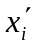： 调整后第i个机组的出力值； 单位： MW
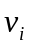： 第i个机组的爬坡速率； 单位： MW/分钟
： 第j条线路的有功潮流值； 单位： MW
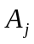： 第j条线路的初始潮流值； 单位： MW
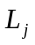： 第j条线路的潮流限值； 单位： MW
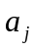：第j条线路的潮流的安全裕度；
：分配预案中第i个机组的最终报价； 单位：元/ MWh
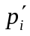：调整方案后第i个机组的最终报价； 单位：元/ MWh
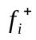：对第i个序外容量的补偿； 单位：元
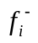：对第i个序内容量的补偿； 单位：元
X： 负荷预报； 单位： MW
P： 清算价； 单位：元/ MWh
T： 时段长，T为15分钟；

五、模型的建立
1、建模前的准备
1）有功潮流近似表达式的确定
每条线路上的有功潮流取决于电网结构和各发电机组的出力，问题所研究的电网有8台发电机组，6条主要线路，附件1中的表1和表2的方案0给出了各机组的当前出力和各线路上对应的潮流值，方案1~32给出了围绕方案0的一些实验数据。根据功率的叠加原理，我们认为各线路上有功潮流应为各发电机组出力的线性组合，随机抽取几组方案进行检验，得到以下图形：
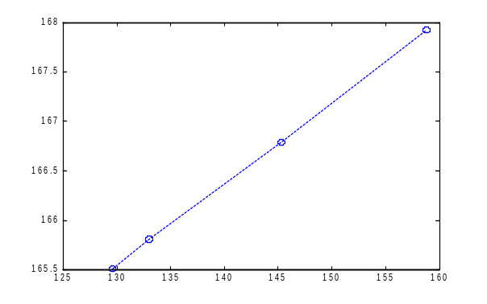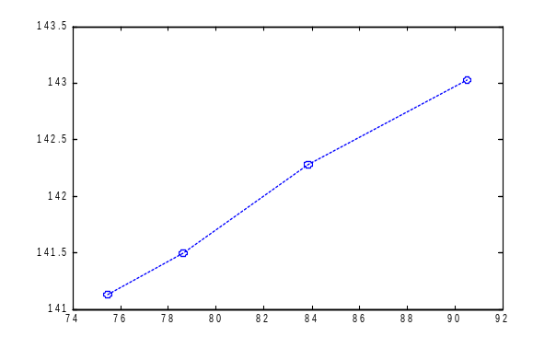
线路1受机组1的影响 线路2受机组2的影响
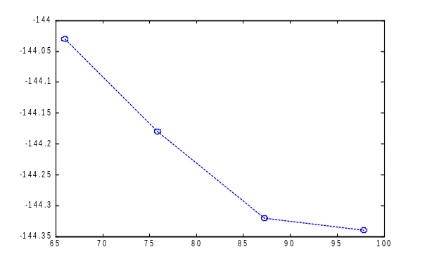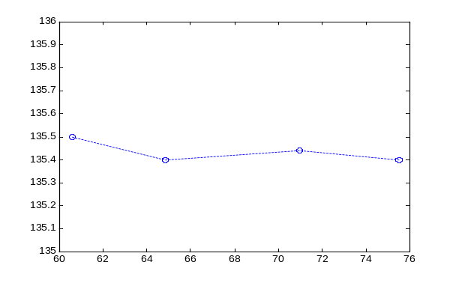
线路3受机组4的影响 线路5受机组7的影响
图2 对实验方案的分析

从图形中我们发现，有功潮流受到各机组的影响近似成线性关系，因此假设有功潮流关于各个机组出力的函数关系式为
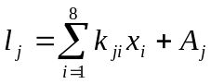
其中表示第j条线路上的潮流值，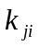表示第j条线路受第i台机组影响的比例系数，表示第i台机组的出力，表示第j条线路对应的初始潮流值。
对应每一条线路，根据表1表2 中的数据可列出关于未知数（i=1,2,…,8）的32个方程的超定方程组，在Matlab下编程求解方程组（源程序见附件2），得到结果如下：
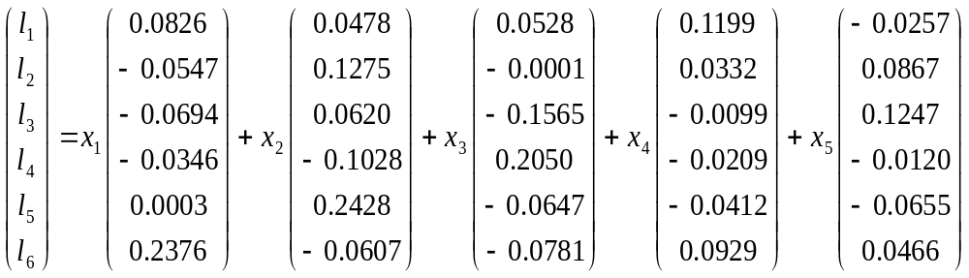
+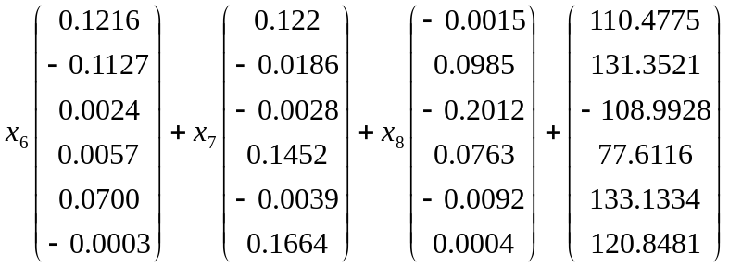

2）阻塞费用计算规则的设计
当改变根据电力市场交易规则得到的各机组出力分配预案时，一些通过竞价取得发电权的发电容量（称序内容量）不能出力；而一些在竞价中未取得发电权的发电容量（称序外容量）要在低于对应报价的清算价上出力。以机组的最终报价作为其边际成本，则该机组单位出力的绝对盈利为清算价与报价的差值，因此，补偿的主要目的是解决由于方案调整导致获利变化的问题。
我们设计的阻塞费用计算规则如下：
① 对于序内容量：由于方案的调整，使得一些机组的出力值减少，减少部分的获利值消失。为解决这部分冲突，网方赔偿该机组应得的获利值，有
即 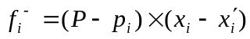
② 对于序外容量：方案调整后，一些机组由于出力增加，其边际成本（报价）也随之增加，但由于清算价保持不变，机组不得不在低于其报价的清算价上出力，导致了获利损失。因此，网方对调整的出力部分造成的损失应给予补偿，有
即 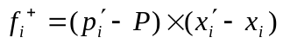
总的阻塞费用即为
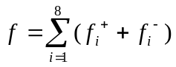

2、约束条件的讨论
1）爬坡速率
由假设1，在当前时段，市场交易-调度中心预测出各机组结束时刻的实际出力，即当前出力值，由于爬坡速率的约束，当前出力在时段长15分钟内改变的值有限，有
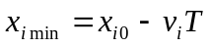 ， 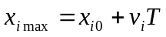
其中，对于第i个机组，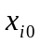为当前的出力值，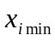为其下一时段出力值的下限，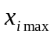为其下一时段出力值的上限， 为爬坡速率，T为时段长。
因此，下一时段的出力值须满足：
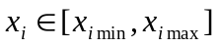

2）线路潮流值
为保证电网的安全，要求各线路的有功潮流的绝对值低于其安全限值，在应急情况下还可以使用线路的安全裕度输电，当用电负荷过大，无法使用安全裕度输电时，则必须在用电侧拉闸限电。
因此，线路潮流值的约束为
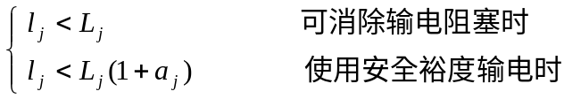
其中，为第j条线路的有功潮流值，为第j条线路的潮流限值，为第j条线路的潮流的安全裕度。

3）负荷需求
各机组分配到的出力总和应为总负荷需求的预报值，即有
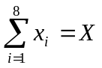
其中，X为负荷需求预报。

3、分配预案的确定
根据市场交易规则，分配预案制订的算法如下：
1）把各机组相应的段容量和段价输入矩阵；
2）找出段价矩阵中的最小元素；
3）根据最小元素找到段容量矩阵中对应位置的元素，逐步取出该元素的值，直到该机组被选入的段容量达到受爬坡速率约束的上限或所有机组的段容量之和等于预报的负荷；
4）把该最小元素赋以一个较大的值，重复2）~4）。
根据此算法在Matlab下编写的源程序见附件3。

4、阻塞管理模型的建立
市场交易-调度中心在整个工作的流程中，通过电力市场交易规则确定分配预案，然后计算各线路潮流值并判断执行该预案是否会出现输电阻塞，若出现，则需研究如何制订既安全又经济的调度计划。
首先，我们定义第i线路上潮流值的绝对值超过限值的百分比的函数为
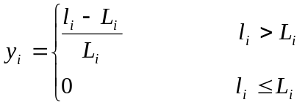
进一步，引入危险因子为
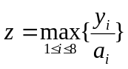
z即为所有线路中潮流值的绝对值超过限值的百分比相对于安全裕度的最大值。使z尽可能小，则保证了所有线路潮流值超过限值的百分比较小。同时，在电网安全运行的保证下，应考虑尽量减少阻塞费用，可以建立关于f、z值的双目标优化模型如下：
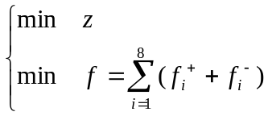
s.t. 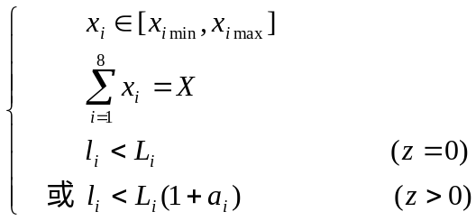
其中，z=0表时调整方案后可以使得输电阻塞消失，z>0表示无法消除阻塞，只能采用安全裕度输电。

六、模型的求解
1、预报负荷需求为982.4MW时
1）分配预案的制定
调用附件3中的源程序，输入预报负荷需求X=982.4，可得分配预案为

 |  |  | 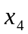 | 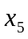 | 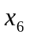 | 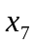 | 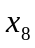
150 | 79 | 180 | 99.5 | 125 | 140 | 95 | 113.9

此方案的清算价是303元/MWh，购电成本=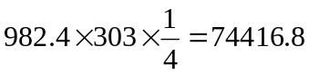 （元）

2）潮流值的计算
将分配预案代入有功潮流的表达式，得到各线路潮流值为

173.31 | 141.02 | -150.92 | 120.9 | 136.81 | 168.51

此时，线路1、5、6的潮流值均超过其限值，造成了输电阻塞。

3）阻塞管理模型调整的结果
由于双目标函数的程序量和计算量较大，我们对模型做了适当的转化：
①双目标问题的转化
电网公司在组织交易、调度、和配送时，必须遵循电网“安全第一”的原则，在电网安全运行的保证下同时考虑尽量减少阻塞费用。求解这个双目标问题时，我们采取“两步走”的策略：首先不考虑阻塞费用，对方案进行调整使危险因子z最小；然后在此基础上，固定z，对方案进一步调整使得阻塞费用最小。

②阻塞费用的近似等价转化
根据阻塞费用的计算规则，我们建立了阻塞费用关于各机组出力的非线性方程，在Lingo下编程得到的解为局部最优解，且十分不稳定，故考虑对其进行近似等价，使之转化为线性规划。算法如下：
a. 计算时，根据规则每台机组应当以取得发电权的各段序外容量的最终报价与清算价的差值进行补偿，现在调整为各段分别按对应的报价与清算价的差值进行补偿；
b. 的计算方法不变；
c. 通过转化后的函数得到结果，再代回原规则计算阻塞费用。

在Lingo下编写程序进行计算（源程序见附件4），得到较优的调整方案为

150.4 | 88 | 228 | 75.6 | 152 | 95 | 76.4 | 117

相应的各线路潮流值为

165 | 149.4 | -154.98 | 127.26 | 132 | 160.28

此时目标结果为：
 ， 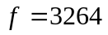
调整结果分析：
当预报负荷需求为982.4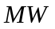时，可以消除输电阻塞，阻塞费用为3264元。

2．预报负荷需求为1052.8时
- 出力分配预案的确定
调用附件3的源程序，输入预报负荷需求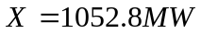，可得分配方案为：
150 | 81 | 218.2 | 99.5 | 135 | 150 | 102.1 | 117
此方案的清算价为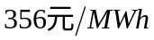，购电成本=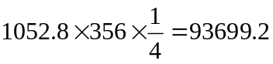 （元）

- 潮流值的计算
将分配预案代入有功潮流表达式，得到各线路潮流值为：
177.24 | 141.18 | -156.15 | 129.73 | 134.81 | 167.06
此时，线路1，5，6的潮流值均超过其限值，造成输电阻塞。

- 阻塞管理模型调整的结果
同理，调用源程序（源程序见附件5），求解得调整后的方案为：
153 | 88 | 228 | 99.5 | 152 | 155 | 60.3 | 117

相应的各线路潮流值为：
173.41 | 143.6 | -155.2 | 124.67 | 135.38 | 160.41
此时目标结果为：
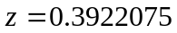， 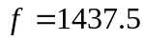
调整结果分析：
当预案需求为1052.8时，无法消除输电阻塞，但可以使用安全裕度输电，调整前方案的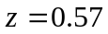，调整后，降低了潮流超过限值的百分比，使电网运行更加安全，此时阻塞费用为1437.5

七、结果分析
1、对有功潮流近似表达式的分析
为了检验拟合质量，我们计算出各线路拟合值和33组已知值绝对误差的平均值
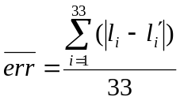
其中为实验数据，为拟合数据，计算得到
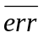=（0.0260 0.0233 0.0251 0.0242 0.0274 0.0273）
结果表明，6条线路潮流的拟合值和实际值比较，几乎没有什么变化。下图为第5条线路拟合值和实际值的离散图。其中圆圈表示拟合值，实点表示实际值。从图中可见用线性拟合的效果非常好。
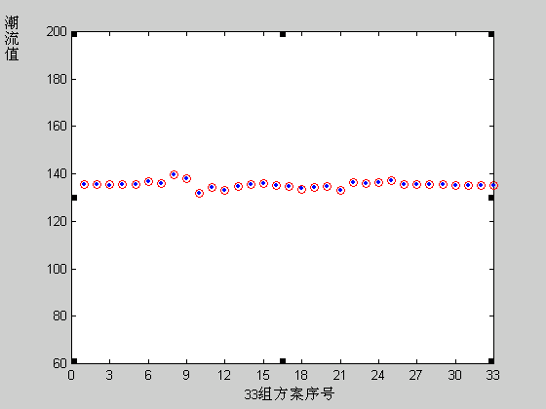
2、对负荷需求的限制
由于线路潮流值的约束，对负荷需求有一定的限制：
1）不出现输电阻塞
此时线路上的潮流值不能超过其限值，以负荷最大最为规划目标，在Lingo下编程求解（源程序见附件6），得到该条件下的最大负荷能力为983.483MW，即当负荷需求大于983.483MW时，将无法调整方案使输电阻塞消失；

2）不拉闸限电
此时线路上的潮流值不能超过其安全裕度，在同样的目标函数下对约束条件进行修正，运行程序得到结果最大负荷为1249.24MW，即当负荷需求大于此值时，必须采取拉闸限电措施。

3、对线路改进的建议
随着用电需求的增加，当用电负荷大于1249.24MW时，现行的电网结构已明显不能保证电网安全运行，因此，当用电需求较高时必须对线路进行整改。我们考虑不拉闸限电时最大负荷受各线路潮流限值的影响，当把各线路安全裕度下的潮流上限适当提高时，观察最大负荷的变化：
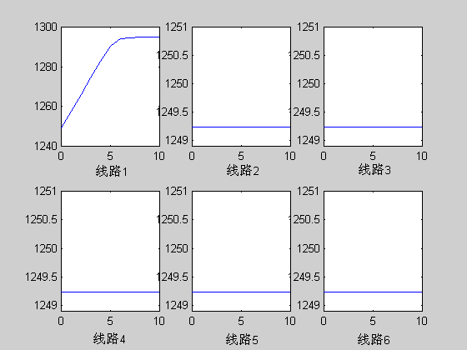
图4 最大负荷随各线路安全裕度下潮流上限的变化趋势
其中横坐标表示各线路安全裕度下的潮流上限的提高量，纵坐标表示最大负荷的变化。
从图像中可以发现，线路1对最大负荷的影响比较明显，而线路2~5对最大负荷几乎没有影响。因此，在对线路进行整改时通过提高线路1的潮流安全裕度可以有效地提高最大负荷能力，使电网在高负荷前提下能够安全运行。
八、模型的评价与改进
1、我们的模型采用了“两步走”的策略，将双目标规划转化为两次单目标规划问题，大大降低了模型求解的难度，减少了程序运行时间；
- 引入危险因子反映电网线路的安全性，具有一定的实际意义。

设计阻塞费用计算规则时我们仅考虑了序内容量和序外容量的损失，模型进一步改进的方案是在设计阻塞费用时充分权衡发电商和网方双方的利益，以达到真正意义上的的公平。

九、参考文献
[1]尚金成等，电力市场理论研究与应用，北京：中国电力出版社，2002；
[2]黄继明，美国PJT电力市场，www.fegensoft.com，2004.09.18；

十、附件清单
附件1：模型基本数据
附件2：有功潮流关于各机组出力近似表达式的计算源程序
附件3：在Matlab下确定分配预案的源程序
附件4：在Lingo下求解调整后的出力分配方案源程序（预报负荷为982.4MW）
附件5：在Lingo下求解调整后的出力分配方案源程序（预报负荷为1052.8MW）
附件6：在Lingo下求解不出现输电阻塞时的最大负荷

附 件

附件1： 模型基本数据

表1 各机组出力方案 （单位：兆瓦，记作MW）
方案\机组 | 1 | 2 | 3 | 4 | 5 | 6 | 7 | 8
0 | 120 | 73 | 180 | 80 | 125 | 125 | 81.1 | 90
1 | 133.02 | 73 | 180 | 80 | 125 | 125 | 81.1 | 90
2 | 129.63 | 73 | 180 | 80 | 125 | 125 | 81.1 | 90
3 | 158.77 | 73 | 180 | 80 | 125 | 125 | 81.1 | 90
4 | 145.32 | 73 | 180 | 80 | 125 | 125 | 81.1 | 90
5 | 120 | 78.596 | 180 | 80 | 125 | 125 | 81.1 | 90
6 | 120 | 75.45 | 180 | 80 | 125 | 125 | 81.1 | 90
7 | 120 | 90.487 | 180 | 80 | 125 | 125 | 81.1 | 90
8 | 120 | 83.848 | 180 | 80 | 125 | 125 | 81.1 | 90
9 | 120 | 73 | 231.39 | 80 | 125 | 125 | 81.1 | 90
10 | 120 | 73 | 198.48 | 80 | 125 | 125 | 81.1 | 90
11 | 120 | 73 | 212.64 | 80 | 125 | 125 | 81.1 | 90
12 | 120 | 73 | 190.55 | 80 | 125 | 125 | 81.1 | 90
13 | 120 | 73 | 180 | 75.857 | 125 | 125 | 81.1 | 90
14 | 120 | 73 | 180 | 65.958 | 125 | 125 | 81.1 | 90
15 | 120 | 73 | 180 | 87.258 | 125 | 125 | 81.1 | 90
16 | 120 | 73 | 180 | 97.824 | 125 | 125 | 81.1 | 90
17 | 120 | 73 | 180 | 80 | 150.71 | 125 | 81.1 | 90
18 | 120 | 73 | 180 | 80 | 141.58 | 125 | 81.1 | 90
19 | 120 | 73 | 180 | 80 | 132.37 | 125 | 81.1 | 90
20 | 120 | 73 | 180 | 80 | 156.93 | 125 | 81.1 | 90
21 | 120 | 73 | 180 | 80 | 125 | 138.88 | 81.1 | 90
22 | 120 | 73 | 180 | 80 | 125 | 131.21 | 81.1 | 90
23 | 120 | 73 | 180 | 80 | 125 | 141.71 | 81.1 | 90
24 | 120 | 73 | 180 | 80 | 125 | 149.29 | 81.1 | 90
25 | 120 | 73 | 180 | 80 | 125 | 125 | 60.582 | 90
26 | 120 | 73 | 180 | 80 | 125 | 125 | 70.962 | 90
27 | 120 | 73 | 180 | 80 | 125 | 125 | 64.854 | 90
28 | 120 | 73 | 180 | 80 | 125 | 125 | 75.529 | 90
29 | 120 | 73 | 180 | 80 | 125 | 125 | 81.1 | 104.84
30 | 120 | 73 | 180 | 80 | 125 | 125 | 81.1 | 111.22
31 | 120 | 73 | 180 | 80 | 125 | 125 | 81.1 | 98.092
32 | 120 | 73 | 180 | 80 | 125 | 125 | 81.1 | 120.44

表2 各线路的潮流值（各方案与表1相对应，单位：MW）
方案\线路 | 1 | 2 | 3 | 4 | 5 | 6
0 | 164.78 | 140.87 | -144.25 | 119.09 | 135.44 | 157.69
1 | 165.81 | 140.13 | -145.14 | 118.63 | 135.37 | 160.76
2 | 165.51 | 140.25 | -144.92 | 118.7 | 135.33 | 159.98
3 | 167.93 | 138.71 | -146.91 | 117.72 | 135.41 | 166.81
4 | 166.79 | 139.45 | -145.92 | 118.13 | 135.41 | 163.64
5 | 164.94 | 141.5 | -143.84 | 118.43 | 136.72 | 157.22
6 | 164.8 | 141.13 | -144.07 | 118.82 | 136.02 | 157.5
7 | 165.59 | 143.03 | -143.16 | 117.24 | 139.66 | 156.59
8 | 165.21 | 142.28 | -143.49 | 117.96 | 137.98 | 156.96
9 | 167.43 | 140.82 | -152.26 | 129.58 | 132.04 | 153.6
10 | 165.71 | 140.82 | -147.08 | 122.85 | 134.21 | 156.23
11 | 166.45 | 140.82 | -149.33 | 125.75 | 133.28 | 155.09
12 | 165.23 | 140.85 | -145.82 | 121.16 | 134.75 | 156.77
13 | 164.23 | 140.73 | -144.18 | 119.12 | 135.57 | 157.2
14 | 163.04 | 140.34 | -144.03 | 119.31 | 135.97 | 156.31
15 | 165.54 | 141.1 | -144.32 | 118.84 | 135.06 | 158.26
16 | 166.88 | 141.4 | -144.34 | 118.67 | 134.67 | 159.28
17 | 164.07 | 143.03 | -140.97 | 118.75 | 133.75 | 158.83
18 | 164.27 | 142.29 | -142.15 | 118.85 | 134.27 | 158.37
19 | 164.57 | 141.44 | -143.3 | 119 | 134.88 | 158.01
20 | 163.89 | 143.61 | -140.25 | 118.64 | 133.28 | 159.12
21 | 166.35 | 139.29 | -144.2 | 119.1 | 136.33 | 157.59
22 | 165.54 | 140.14 | -144.19 | 119.09 | 135.81 | 157.67
23 | 166.75 | 138.95 | -144.17 | 119.15 | 136.55 | 157.59
24 | 167.69 | 138.07 | -144.14 | 119.19 | 137.11 | 157.65
25 | 162.21 | 141.21 | -144.13 | 116.03 | 135.5 | 154.26
26 | 163.54 | 141 | -144.16 | 117.56 | 135.44 | 155.93
27 | 162.7 | 141.14 | -144.21 | 116.74 | 135.4 | 154.88
28 | 164.06 | 140.94 | -144.18 | 118.24 | 135.4 | 156.68
29 | 164.66 | 142.27 | -147.2 | 120.21 | 135.28 | 157.65
30 | 164.7 | 142.94 | -148.45 | 120.68 | 135.16 | 157.63
31 | 164.67 | 141.56 | -145.88 | 119.68 | 135.29 | 157.61
32 | 164.69 | 143.84 | -150.34 | 121.34 | 135.12 | 157.64

表3 各机组的段容量 （单位：MW）
机组\段 | 1 | 2 | 3 | 4 | 5 | 6 | 7 | 8 | 9 | 10
1 | 70 | 0 | 50 | 0 | 0 | 30 | 0 | 0 | 0 | 40
2 | 30 | 0 | 20 | 8 | 15 | 6 | 2 | 0 | 0 | 8
3 | 110 | 0 | 40 | 0 | 30 | 0 | 20 | 40 | 0 | 40
4 | 55 | 5 | 10 | 10 | 10 | 10 | 15 | 0 | 0 | 1
5 | 75 | 5 | 15 | 0 | 15 | 15 | 0 | 10 | 10 | 10
6 | 95 | 0 | 10 | 20 | 0 | 15 | 10 | 20 | 0 | 10
7 | 50 | 15 | 5 | 15 | 10 | 10 | 5 | 10 | 3 | 2
8 | 70 | 0 | 20 | 0 | 20 | 0 | 20 | 10 | 15 | 5

表4 各机组的段价（单位：元/兆瓦小时，记作元/MWh）
机组\段 | 1 | 2 | 3 | 4 | 5 | 6 | 7 | 8 | 9 | 10
1 | -505 | 0 | 124 | 168 | 210 | 252 | 312 | 330 | 363 | 489
2 | -560 | 0 | 182 | 203 | 245 | 300 | 320 | 360 | 410 | 495
3 | -610 | 0 | 152 | 189 | 233 | 258 | 308 | 356 | 415 | 500
4 | -500 | 150 | 170 | 200 | 255 | 302 | 325 | 380 | 435 | 800
5 | -590 | 0 | 116 | 146 | 188 | 215 | 250 | 310 | 396 | 510
6 | -607 | 0 | 159 | 173 | 205 | 252 | 305 | 380 | 405 | 520
7 | -500 | 120 | 180 | 251 | 260 | 306 | 315 | 335 | 348 | 548
8 | -800 | 153 | 183 | 233 | 253 | 283 | 303 | 318 | 400 | 800

表5 各机组的爬坡速率 （单位：MW/分钟）
机组 | 1 | 2 | 3 | 4 | 5 | 6 | 7 | 8
速率 | 2.2 | 1 | 3.2 | 1.3 | 1.8 | 2 | 1.4 | 1.8

表6 各线路的潮流限值（单位：MW）和相对安全裕度
线路 | 1 | 2 | 3 | 4 | 5 | 6
限值 | 165 | 150 | 160 | 155 | 132 | 162
安全裕度 | 13% | 18% | 9% | 11% | 15% | 14%

附件2： 有功潮流关于各机组出力近似表达式的计算源程序
function jinsi %根据33组方案确定出有功潮流关于各机组出力的近似表达式

biao1data=[ 120 73 180 80 125 125 81.1 90; %初始化机组出力方案矩阵
133.02 73 180 80 125 125 81.1 90;
129.63 73 180 80 125 125 81.1 90;
158.77 73 180 80 125 125 81.1 90;
145.32 73 180 80 125 125 81.1 90;
120 78.596 180 80 125 125 81.1 90;
120 75.45 180 80 125 125 81.1 90;
120 90.487 180 80 125 125 81.1 90;
120 83.848 180 80 125 125 81.1 90;
120 73 231.39 80 125 125 81.1 90;
120 73 198.48 80 125 125 81.1 90;
120 73 212.64 80 125 125 81.1 90;
120 73 190.55 80 125 125 81.1 90;
120 73 180 75.857 125 125 81.1 90;
120 73 180 65.958 125 125 81.1 90;
120 73 180 87.258 125 125 81.1 90;
120 73 180 97.824 125 125 81.1 90;
120 73 180 80 150.71 125 81.1 90;
120 73 180 80 141.58 125 81.1 90;
120 73 180 80 132.37 125 81.1 90;
120 73 180 80 156.93 125 81.1 90;
120 73 180 80 125 138.88 81.1 90;
120 73 180 80 125 131.21 81.1 90;
120 73 180 80 125 141.71 81.1 90;
120 73 180 80 125 149.29 81.1 90;
120 73 180 80 125 125 60.582 90;
120 73 180 80 125 125 70.962 90;
120 73 180 80 125 125 64.854 90;
120 73 180 80 125 125 75.529 90;
120 73 180 80 125 125 81.1 104.84;
120 73 180 80 125 125 81.1 111.22;
120 73 180 80 125 125 81.1 98.092;
120 73 180 80 125 125 81.1 120.44];

biao2data=[164.78 140.87 -144.25 119.09 135.44 157.69; %初始化潮流值矩阵
165.81 140.13 -145.14 118.63 135.37 160.76;
165.51 140.25 -144.92 118.7 135.33 159.98;
167.93 138.71 -146.91 117.72 135.41 166.81;
166.79 139.45 -145.92 118.13 135.41 163.64;
164.94 141.5 -143.84 118.43 136.72 157.22;
164.8 141.13 -144.07 118.82 136.02 157.5;
165.59 143.03 -143.16 117.24 139.66 156.59;
165.21 142.28 -143.49 117.96 137.98 156.96;
167.43 140.82 -152.26 129.58 132.04 153.6;
165.71 140.82 -147.08 122.85 134.21 156.23;
166.45 140.82 -149.33 125.75 133.28 155.09;
165.23 140.85 -145.82 121.16 134.75 156.77;
164.23 140.73 -144.18 119.12 135.57 157.2;
163.04 140.34 -144.03 119.31 135.97 156.31;
165.54 141.1 -144.32 118.84 135.06 158.26;
166.88 141.4 -144.34 118.67 134.67 159.28;
164.07 143.03 -140.97 118.75 133.75 158.83;
164.27 142.29 -142.15 118.85 134.27 158.37;
164.57 141.44 -143.3 119 134.88 158.01;
163.89 143.61 -140.25 118.64 133.28 159.12;
166.35 139.29 -144.2 119.1 136.33 157.59;
165.54 140.14 -144.19 119.09 135.81 157.67;
166.75 138.95 -144.17 119.15 136.55 157.59;
167.69 138.07 -144.14 119.19 137.11 157.65;
162.21 141.21 -144.13 116.03 135.5 154.26;
163.54 141 -144.16 117.56 135.44 155.93;
162.7 141.14 -144.21 116.74 135.4 154.88;
164.06 140.94 -144.18 118.24 135.4 156.68;
164.66 142.27 -147.2 120.21 135.28 157.65;
164.7 142.94 -148.45 120.68 135.16 157.63;
164.67 141.56 -145.88 119.68 135.29 157.61;
164.69 143.84 -150.34 121.34 135.12 157.64];
X=[ biao1data ones(33,1)]; %确定变量矩阵
for i=1:6 %循环给出各线路的关于各机组处理方案的各项系数
y=biao2data(:,i);
a=X\y %计算并输出各项系数
end

附件3： 在Matlab下确定分配预案的源程序

function answer %计算清算价以及各机组出力方案函数

biao3data=[70 0 50 0 0 30 0 0 0 40; %初始化各机组段容量矩阵
30 0 20 8 15 6 2 0 0 8;
110 0 40 0 30 0 20 40 0 40;
55 5 10 10 10 10 15 0 0 1;
75 5 15 0 15 15 0 10 10 10;
95 0 10 20 0 15 10 20 0 10;
50 15 5 15 10 10 5 10 3 2;
70 0 20 0 20 0 20 10 15 5];

biao4data=[-505 0 124 168 210 252 312 330 363 489; %初始化各机组段价矩阵
-560 0 182 203 245 300 320 360 410 495;
-610 0 152 189 233 258 308 356 415 500;
-500 150 170 200 255 302 325 380 435 800;
-590 0 116 146 188 215 250 310 396 510;
-607 0 159 173 205 252 305 380 405 520;
-500 120 180 251 260 306 315 335 348 548;
-800 153 183 233 253 283 303 318 400 800];

x1=0;x2=0;x3=0;x4=0;x5=0;x6=0;x7=0;x8=0; %初始化x1-x8，x1-x8为各个机组的出力累计值
y=0; %初始化y y为各个机组累计值总和
c=input('请输入预报负荷c=') %c为预报负荷
while (y<c)
t=min(min(biao4data));%取段价矩阵的最小值
for k=1:8 %取出最小值对应的下标
for j=1:10
if biao4data(k,j)==t
u=k;
v=j;
end

end
end
biao4data(u,v)=1000; %此次的最小值不进入下次取值范围
switch (u) %各个机组的出力累计；
case {1},
x1=x1+biao3data(u,v);
if x1>153 %由于爬坡速率的限制，当出力累计达到上限时不再增加
x1=153;
end
y=x1+x2+x3+x4+x5+x6+x7+x8; %计算出各个机组的出力累计总和
if y>c %如果累计总和大于预报负荷，x1取部分当前段容量
x1=x1-(y-c);
end

case {2},
x2=x2+biao3data(u,v);
if x2>88 %由于爬坡速率的限制，当出力累计达到上限时不再增加
x2=88;
end
y=x1+x2+x3+x4+x5+x6+x7+x8; %计算出各个机组的出力累计总和
if y>c %如果累计总和大于预报负荷，x2取部分当前段容量
x2=x2-(y-c);
end

case {3},
x3=x3+biao3data(u,v);
if x3>228 %由于爬坡速率的限制，当出力累计达到上限时不再增加
x3=228;
end
y=x1+x2+x3+x4+x5+x6+x7+x8; %计算出各个机组的出力累计总和
if y>c %如果累计总和大于预报负荷，x3取部分当前段容量
x3=x3-(y-c);
end

case {4},
x4=x4+biao3data(u,v);
if x4>99.5 %由于爬坡速率的限制，当出力累计达到上限时不再增加
x4=99.5;
end
y=x1+x2+x3+x4+x5+x6+x7+x8; %计算出各个机组的出力累计总和
if y>c %如果累计总和大于预报负荷，x4取部分当前段容量
x4=x4-(y-c);
end

case {5},
x5=x5+biao3data(u,v);
if x5>152 %由于爬坡速率的限制，当出力累计达到上限时不再增加
x5=152;
end
y=x1+x2+x3+x4+x5+x6+x7+x8; %计算出各个机组的出力累计总和
if y>c %如果累计总和大于预报负荷，x5取部分当前段容量
x5=x5-(y-c);
end

case {6},
x6=x6+biao3data(u,v);
if x6>155 %由于爬坡速率的限制，当出力累计达到上限时不再增加
x6=155;
end
y=x1+x2+x3+x4+x5+x6+x7+x8; %计算出各个机组的出力累计总和
if y>c %如果累计总和大于预报负荷，x6取部分当前段容量
x6=x6-(y-c);
end

case {7},
x7=x7+biao3data(u,v);
if x7>102.1 %由于爬坡速率的限制，当出力累计达到上限时不再增加
x7=102.1;
end
y=x1+x2+x3+x4+x5+x6+x7+x8; %计算出各个机组的出力累计总和
if y>c %如果累计总和大于预报负荷，x7取部分当前段容量
x7=x7-(y-c);
end

case {8},
x8=x8+biao3data(u,v);
if x8>117 %由于爬坡速率的限制，当出力累计达到上限时不再增加
x8=117;
end
y=x1+x2+x3+x4+x5+x6+x7+x8; %计算出各个机组的出力累计总和
if y>c %如果累计总和大于预报负荷，x8取部分当前段容量
x8=x8-(y-c);
end
end
end
t %输出清算价
x1,x2,x3,x4,x5,x6,x7,x8 %输出各个机组出力方案

附件4： 在Lingo下求解调整后的出力分配方案源程序（预报负荷为982.4MW）

min=k;
!先计算得到z为0，双目标化为单目标，再以k为规划目标求解;
k=51*(70-x11)+51*(50-x13)+51*(30-x16)+186*x110+3*(30-x21)+3*(20-x23)+3*(8-x24)+3*(15-x25)+3*(6-x26)+17*x27+192*x210+70*(110-x31)+70*(40-x33)+70*(30-x35)+5*x37+53*x38+197*x310+(55-x41)+(5-x42)+(10-x43)+(10-x44)+(10-x45)+(9.5-x46)+88*(75-x51)+88*(5-x52)+88*(15-x53)+88*(15-x55)+88*(15-x56)+7*x58+93*x59+207*x510+51*(95-x61)+51*(10-x63)+51*(20-x64)+51*(15-x66)+2*x67+77*x68+217*x610+43*(50-x71)+43*(15-x72)+43*(5-x73)+43*(15-x74)+43*(10-x75)+3*x76+12*x77+32*x78+45*x79+245*x710+15*x88+97*x89+497*x810;
x11<70;x13<50;x16<30;x110<40;
x1=x11+x13+x16+x110;x1>87;x1<153;
!对x1的限制;
x21<30;x23<20;x24<8;x25<15;x26<6;x27<2;x210<8;
x2=x21+x23+x24+x25+x26+x27+x210;x2>58;x2<88;
!对x2的限制;
x31<110;x33<40;x35<30;x37<20;x38<40;x310<40;
x3=x31+x33+x35+x37+x38+x310;x3>132;x3<228;
!对x3的限制;
x41<55;x42<5;x43<10;x44<10;x45<10;x46<10;x47<15;x410<1;
x4=x41+x42+x43+x44+x45+x46+x47+x410;x4>60.5;x4<99.5;
!对x4的限制;
x51<75;x52<5;x53<15;x55<15;x56<15;x58<10;x59<10;x510<10;
x5=x51+x52+x53+x55+x56+x58+x59+x510;x5>98;x5<152;
!对x5的限制;
x61<95;x63<10;x64<20;x66<15;x67<10;x68<20;x610<10;
x6=x61+x63+x64+x66+x67+x68+x610;x6>95;x6<155;
!对x6的限制;
x71<50;x72<15;x73<5;x74<15;x75<10;x76<10;x77<5;x78<10;x79<3;x710<2;
x7=x71+x72+x73+x74+x75+x76+x77+x78+x79+x710;x7>60.1;x7<102.1;
!对x7的限制;
x81<70;x83<20;x85<20;x87<20;x88<10;x89<15;x810<5;
x8=x81+x83+x85+x87+x88+x89+x810;x8>63;x8<117;
!对x8的限制;
x1+x2+x3+x4+x5+x6+x7+x8=982.4;
!设定负荷需求为982.4;
0.0826*x1+0.0478*x2+0.0528*x3+0.1199*x4-0.0257*x5+0.1216*x6+0.122*x7-0.0015*x8-l1=-110.4775;
-0.0547*x1+0.1275*x2-0.0001*x3+0.0332*x4+0.0867*x5-0.1127*x6-0.0186*x7+0.0985*x8-l2=-131.3521;
-0.0694*x1+0.062*x2-0.1565*x3-0.0099*x4+0.1247*x5+0.0024*x6-0.0028*x7-0.2012*x8+l3=108.9928;
-0.0346*x1-0.1028*x2+0.2050*x3-0.0209*x4-0.012*x5+0.0057*x6+0.1452*x7+0.0763*x8-l4=-77.6116;
0.0003*x1+0.2428*x2-0.0647*x3-0.0412*x4-0.0655*x5+0.07*x6-0.0039*x7-0.0092*x8-l5=-133.1334;
0.2376*x1-0.0607*x2-0.0781*x3+0.0929*x4+0.0466*x5-0.0003*x6+0.1664*x7+0.0004*x8-l6=-120.8481;
!求解l1-l6;
l1<165;
l2<150;
l3<160;
l4<155;
l5<132;
l6<162;
!对l1-l6的限制;
end

附件5： 在Lingo下求解调整后的出力分配方案源程序（预报负荷为1052.8MW）

min=k;
!先以z为规划目标，得到z最小为0.3922075，加入这个约束后，双目标化为单目标再以k为规划目标求解;
k=104*(70-x11)+104*(50-x13)+104*(30-x16)+133*x110+36*(30-x21)+36*(20-x23)+36*(8-x24)+36*(15-x25)+36*(6-x26)+36*(2-x27)+139*x210+144*x310+54*(55-x41)+54*(5-x42)+54*(10-x43)+54*(10-x44)+54*(10-x45)+54*(9.5-x46)+46*(75-x51)+46*(5-x52)+46*(15-x53)+46*(15-x55)+46*(15-x56)+46*(10-x58)+40*x59+154*x510+51*(95-x61)+51*(10-x63)+51*(20-x64)+51*(15-x66)+51*(10-x67)+24*x68+164*x610+50*(50-x71)+50*(15-x72)+50*(5-x73)+50*(15-x74)+50*(10-x75)+50*(7.1-x76)+53*(70-x81)+53*(20-x83)+53*(20-x85)+53*(7-x87);
x11<70;x13<50;x16<30;x110<40;
x1=x11+x13+x16+x110;x1>87;x1<153;
!对x1的限制;
x21<30;x23<20;x24<8;x25<15;x26<6;x27<2;x210<8;
x2=x21+x23+x24+x25+x26+x27+x210;x2>58;x2<88;
!对x2的限制;
x31<110;x33<40;x35<30;x37<20;x38<40;x310<40;
x3=x31+x33+x35+x37+x38+x310;x3>132;x3<228;
!对x3的限制;
x41<55;x42<5;x43<10;x44<10;x45<10;x46<10;x47<15;x410<1;
x4=x41+x42+x43+x44+x45+x46+x47+x410;x4>60.5;x4<99.5;
!对x4的限制;
x51<75;x52<5;x53<15;x55<15;x56<15;x58<10;x59<10;x510<10;
x5=x51+x52+x53+x55+x56+x58+x59+x510;x5>98;x5<152;
!对x5的限制;
x61<95;x63<10;x64<20;x66<15;x67<10;x68<20;x610<10;
x6=x61+x63+x64+x66+x67+x68+x610;x6>95;x6<155;
!对x6的限制;
x71<50;x72<15;x73<5;x74<15;x75<10;x76<10;x77<5;x78<10;x79<3;x710<2;
x7=x71+x72+x73+x74+x75+x76+x77+x78+x79+x710;x7>60.1;x7<102.1;
!对x7的限制;
x81<70;x83<20;x85<20;x87<20;x88<10;x89<15;x810<5;
x8=x81+x83+x85+x87+x88+x89+x810;x8>63;x8<117;
!对x8的限制;
x1+x2+x3+x4+x5+x6+x7+x8=1052.8;
!设定负荷需求为1052.8;
0.0826*x1+0.0478*x2+0.0528*x3+0.1199*x4-0.0257*x5+0.1216*x6+0.122*x7-0.0015*x8-l1=-110.4775;
-0.0547*x1+0.1275*x2-0.0001*x3+0.0332*x4+0.0867*x5-0.1127*x6-0.0186*x7+0.0985*x8-l2=-131.3521;
-0.0694*x1+0.062*x2-0.1565*x3-0.0099*x4+0.1247*x5+0.0024*x6-0.0028*x7-0.2012*x8+l3=108.9928;
-0.0346*x1-0.1028*x2+0.2050*x3-0.0209*x4-0.012*x5+0.0057*x6+0.1452*x7+0.0763*x8-l4=-77.6116;
0.0003*x1+0.2428*x2-0.0647*x3-0.0412*x4-0.0655*x5+0.07*x6-0.0039*x7-0.0092*x8-l5=-133.1334;
0.2376*x1-0.0607*x2-0.0781*x3+0.0929*x4+0.0466*x5-0.0003*x6+0.1664*x7+0.0004*x8-l6=-120.8481;
!计算l1-l6的值;
l1<186.45;
l2<177;
l3<174.4;
l4<172.05;
l5<151.8;
l6<184.68;
!对l1-l6的限制;
z=@smax((l1/165-1)/0.13,(l2/150-1)/0.18,(l3/160-1)/0.09,(l4/155-1)/0.11,(l5/132-1)/0.15,(l6/162-1)/0.14);
!计算z的值;
z=0.3922075;
end

附件6： 在Lingo下求解不出现输电阻塞时的最大负荷

max=m;
x1>87;x1<153;x2>58;x2<88;
x3>132;x3<228;x4>60.5;x4<99.5;
x5>98;x5<152;x6>95;x6<155;
x7>60.1;x7<102.1;x8>63;x8<117;
!限制x1-x8;
x1+x2+x3+x4+x5+x6+x7+x8=m;
0.0826*x1+0.0478*x2+0.0528*x3+0.1199*x4-0.0257*x5+0.1216*x6+0.122*x7-0.0015*x8-l1=-110.4775;
-0.0547*x1+0.1275*x2-0.0001*x3+0.0332*x4+0.0867*x5-0.1127*x6-0.0186*x7+0.0985*x8-l2=-131.3521;
-0.0694*x1+0.062*x2-0.1565*x3-0.0099*x4+0.1247*x5+0.0024*x6-0.0028*x7-0.2012*x8+l3=108.9928;
-0.0346*x1-0.1028*x2+0.2050*x3-0.0209*x4-0.012*x5+0.0057*x6+0.1452*x7+0.0763*x8-l4=-77.6116;
0.0003*x1+0.2428*x2-0.0647*x3-0.0412*x4-0.0655*x5+0.07*x6-0.0039*x7-0.0092*x8-l5=-133.1334;
0.2376*x1-0.0607*x2-0.0781*x3+0.0929*x4+0.0466*x5-0.0003*x6+0.1664*x7+0.0004*x8-l6=-120.8481;
!求解l1-l6;
l1<165;
l2<150;
l3<160;
l4<155;
l5<132;
l6<162;
!限制l1-l6;
end

